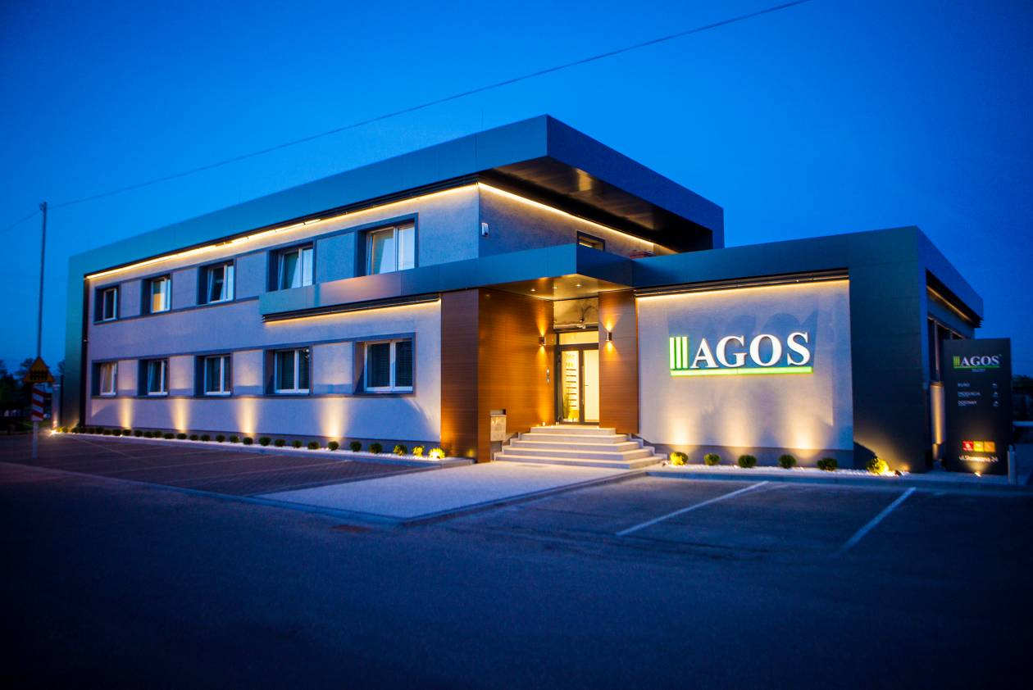

PRESS PACK
dla mediów

AGOS Group
ul.Słoneczna 24
66-300 Międzyrzecz
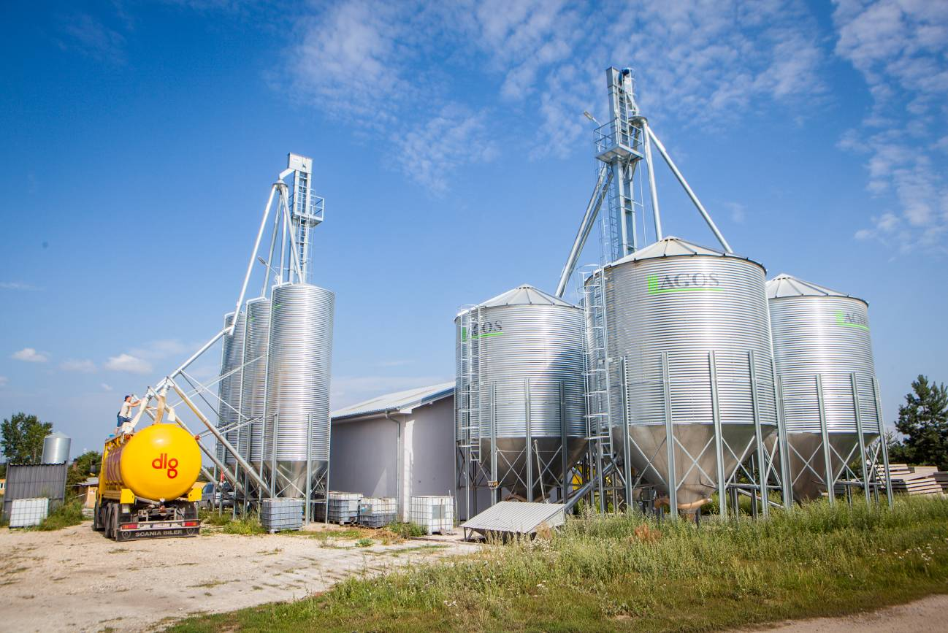

AGOS jest wiodącym producentem silosów paszowych w Polsce . Przez 30 lat działalności zrealizowaliśmy ponad 12 000 inwestycji . Oferujemy szeroką gamę produktów takich jak : silos paszowy, silos zbożowy lejowy , silos płaskodenny oraz przenośnik ślimakowy – turbożmjka . Jesteśmy firmą rodzinną tworzoną przez pokolenia ze 100% kapitałem polskim.

Jesteśmy otwarci na współpracę z mediami , dlatego przygotowaliśmy pakiet gotowych tekstów i zdjęć, które możecie Państwo wykorzystać w swoich publikacjach.

Jesteśmy autorami tekstów , zdjęć i filmów umieszczonych w tym Press Packu i na stronie www.
Wyrażamy zgodę na ich publikację.
Udostępniamy materiały do pobrania:
- bazę autorskich fotografii AGOS 2 GB ( 500 zdjęć z Canon 5D ) do wykorzystania w artykułach
- zdjęcia / filmy ferm i gospodarstw z drona DJI Phantom 4 PRO
- logotypy i wizualizacje 3D silosów
- fotografie siedziby / produkcji
- przebitki wideo dla stacji telewizyjnych,
- istnieje możliwość realizacji wideo lub audio na potrzeby radia i telewizji
Zapraszamy dziennikarzy prasy, Internetu, telewizji i radia do skorzystania z:
- naszych wypowiedzi, komentarzy
- wywiadów
- możliwości udziału ekspertów w programach radiowych i telewizyjnych

Prosimy o kontakt
Biuro Prasowe
tel. 957411627
biuro@silosypaszowe.pl
O FIRMIE
Jesteśmy liderem produkcji silosów paszowych z blachy falistej. Jako pierwsi w Polsce rozpoczęliśmy ich produkcję 25 lat temu. Silosy te używane są do przechowywania pasz dla drobiu, trzody chlewnej i bydła. Produkujemy również silosy zbożowe lejowe i silosy płaskodenne z turbożmijkami do załadunku oraz rozładunku. Do tej pory zrealizowaliśmy ponad 12 000 inwestycji w Polsce i za granicą. Specjalizujemy się w obsłudze gospodarstw rolnych do 1000 ha. Produkujemy silosy zbożowe od 20 do 300t ton.

Posiadamy zakład produkcyjny w Międzyrzeczu o powierzchni 2,5 ha z największym magazynem silosów paszowych, dzięki czemu możemy dostarczać silosy na całą Polskę i Europę do 72 h. Wszystkie elementy silosów wykonujemy na naszych halach produkcyjnych, przez co mamy najkrótsze czasy realizacji zamówień. Wszystkie najpopularniejsze zbiorniki posiadamy na magazynie dostępne od zaraz. Posiadamy też własny flotę transportową oraz własne ekipy monterskie, dzięki czemu możemy realizować montaże zawsze na czas.

Firma AGOS działa na rynku już od ponad 40 lat i mimo zmian ustrojowych, przetrwała do dzisiaj dzięki jej charyzmatycznemu twórcy Józefowi Zienteckiemu. W poprzednim ustroju funkcjonowała jako warsztat rzemieślniczy, później jako rzemieślniczy zakład produkcyjny, a dziś jako nowoczesna firma z najnowocześniejszym parkiem maszynowym i lider branży. Firma wielokrotnie otrzymywała nagrody takie jak Nagroda Prezydenta RP , Nagrody Ministra Rolnictwa, Agroliga, Najlepszy produkt roku.

Założyciel
Firma AGOS została założona przez Józefa Zienteckiego w 1978 roku . Jest on wybitnym konstruktorem i wynalazcą, który wprowadził na rynek 61 nowych produktów. Ma on na swoim koncie 4 unikalne patenty i wiele zastrzeżonych wzorów użytkowych. Wynalazki te zostały wdrożone do produkcji silosów i zmieniły oblicze polskiej wsi. Do dziś te rozwiązania techniczne są stosowane w naszych wyrobach i cieszą się dużą popularnością wśród klientów. W 1995 roku AGOS zostaje laureatem konkursu prestiżowego konkursu Agroliga 95. W 2001 Silos paszowy AGOS zostaje uznany za ”Najlepszy produkt”. W 2014 roku AGOS ponownie otrzymuje tytuł Mistrza Krajowego Agroligi. W 2015 prezydent RP Bronisław Komorowski odznaczył Józefa Zienteckiego złotym medalem za zasługi dla rolnictwa. Minister Rolnictwa przyznał nagrodę za pracę na rzecz modernizacji polskiego rolnictwa. Jako rzemieślnik, będący członkiem Cechu Rzemiosł w Międzyrzeczu Pan Józef Zientecki wykształcił 56 uczniów, za co wielokrotnie był odznaczany medalami za zasługi dla rzemiosła polskiego. Ciekawostką jest fakt, że niektórzy z nich do dziś pracują w naszej firmie. W 2017 roku Pan Józef formalnie przechodzi na emeryturę , jednak nigdy nie odchodzi z firmy. Praca to jego największa pasja. Do dziś zajmuje się tworzeniem nowych wynalazków i wdrażaniem ich w życie. Jest z nami w firmie i nadzoruje rozwój nowych produktów.

Początki
Firma AGOS powstała w 1978 roku . Początkowo zajmowała się naprawą pojazdów mechanicznych . W 1991 roku zmieniła profil na produkcję urządzeń dla rolnictwa. Pierwotnie zajmowała się produkcją narzędzi ręcznych takich jak zgarniacze do obornika, wybieraki korytowe . Później rozpoczęto produkcję automatów paszowych dla trzody chlewnej , które ze względu na swą innowacyjność okazały się hitem sprzedażowym. Umożliwiały one automatyczne karmienie świń przy znacznym ograniczeniu pracy ludzkiej. W 1995 roku firma zostaje laureatem Agroligi 95 oraz otrzymuje nagrodę od Ministra Rolnictwa za szybki rozwój. W 1997 roku zostaje uruchomiona jako pierwsza w Polsce innowacyjna jak na owe czasy produkcja silosów paszowych z blachy falistej .
Firma rozwija się i stopniowo opanowuje rynek silosów paszowych . Po 10 latach staje się wiodącym producentem silosów w Polsce. Od 2008 roku w rozwój firmy angażuje się Marek Zientecki , który wprowadza nowe produkty na rynek. W kolejnych latach oferta zostaje poszerzona o silosy zbożowe płaskodenne i silosy zbożowe lejowe. Następnie zostaje uruchomiona produkcja przenośników ślimakowych do zboża.

Następne pokolenie
Od 2014 roku firmę przejmuje syn Józefa , Marek Zientecki, który rozszerza ofertę produktową i rozwija nowe rynki zbytu. Doświadczenie zdobyte w Kompanii Piwowarskiej ( Tyskie , Lech ) oraz Amica ( kuchenki, lodówki ) procentuje. Stworzona zostaje siec dystrybutorów w Polsce i za granicą . Aktualnie przedsiębiorstwo posiada 45 dystrybutorów sprzedających nasze produkty. Firma kupuje najnowocześniejsze maszyny CNC do obróbki blach. Wymieniony zostaje park maszynowy na urządzenia światowej klasy. W 2016 zostaje poszerzona oferta produktowa , a firma dywersyfikuje swoją działalność na inne branże , nazwa zostaje zmieniona na AGOS Group. W 2018 firma przejmuje kolejne hale w celu zwieszenia produkcji. Powiększony zostaje magazyn silosów. W 2020 powstaje nowy biurowiec firmy AGOS.

Następca
Marek Zientecki jest absolwentem dziennych studiów magisterskich na Akademii Ekonomicznej w Poznaniu ( Specjalizacja: Menadżer produktu ) . Ukończył licencjat w UK na Abertay University w Dundee ( Marketing nowych produktów ) oraz kurs menadżerski na Harvard Business School w Bostonie ( Finanse ) . Posiada tytuł inżyniera . Z pasją rozwija firmę wzorując się na najnowszych trendach stosowanych w międzynarodowych koncernach . Posiada wiedzę i doświadczenie z wielu branży, dzięki czemu w błyskawicznym tempie wprowadza innowacyjne produkty na rynek. Codziennie realizuje nieszablonowe pomysły od marketingu po produkcję. Udziela się w organizacjach przedsiębiorców FBN , IFR, FFR. Bierze udział jako prelegent, w wielu konferencjach., wykładach. Fascynuje go świat, dlatego mieszkał w kilku krajach i odwiedził wszystkie kontynenty. Uwielbia dużo mówić , czasem za dużo … i żartować !

Siedziba
W 2020 roku otworzyliśmy nowoczesną siedzibę naszej firmy wyposażoną w najnowsze rozwiązania techniczne umożliwiające elektroniczną kontrolę dostępu do budynku, system ekranów wyświetlających personalizowane prezentacje on-line oraz analizę video ruchu wewnątrz budynku. Budynek AGOS został zaprojektowany, żeby spełniać najbardziej wyśrubowane normy efektywności cieplnej i energetycznej. Inteligentne oświetlenie uruchamia się tylko w razie potrzeby, jednak dzięki systemowi czujników dzieje się to tak szybko, że użytkownik nawet nie jest w stanie tego zauważyć. Zastosowaliśmy najbardziej designerskie materiały i wyposażenie biur inspirowane designem prosto z Kalifornii .

Biura
Posiadamy nowoczesne biura zapewniające komfort pracy na najwyższym poziomie. Każde pomieszczenie wykonane jest w innym stylu: nowoczesnym, industrialnym, glamour . Zrobiliśmy tak, aby każdy mógł się u nas poczuć jak u siebie w domu.

Sala konferencyjna
Sala konferencyjna umożliwia prowadzenie spotkań z klientami , na których prezentujemy nasze realizacje oraz ustalamy szczegóły nowych projektów . Sala wyposażona jest system prezentacji , dzięki czemu możemy pokazać wizualizacje inwestycji w 3D. Sala posiada zaplecze cateringowe umożliwiające szybkie przygotowanie przerw kawowych lub pełnego cateringu.

Produkcja
Wszystkie elementy silosów powstają w naszym zakładzie produkcyjnym , dzięki czemu mam krótkie terminy realizacji i szybkie dostawy. Wszystkie elementy produkujemy sami w dwóch miejscach produkcyjnych.

Magazyn silosów
Posiadamy 2,5 hektara magazynu silosów , dzięki czemu jesteśmy w stanie realizować wszystkie zamówienia w ciągu 72 h .

Reklama
Działania reklamowe prowadzone przez AGOS powodują, że jesteśmy widoczni w całej Polsce przy autostradach i drogach szybkiego ruchu . Marka AGOS jest doskonale znana rolnikom i hodowcom.

Działalność
Jesteśmy w prestiżowej międzynarodowej organizacji zrzeszającej najlepsze firmy rodzinne FBN Poland . Aktywnie uczestniczymy w działaniach na rzecz wspierania polskich firm rodzinnych, poprzez zaangażowanie w proces legislacyjny i spotkania z przedstawicielami rządu. Należymy do prekursorów myślenia o gospodarce przez pryzmat firm rodzinnych. W 2012 roku byliśmy pierwszymi członkami w organizacjach firm rodzinnych. Współpracujemy z Fundacją Firm Rodzinnych oraz Inicjatywą Firm Rodzinnych .Bierzemy udział jako panel iści w największych polskich konferencjach gospodarczych np. EFG Katowice , EFNI Sopot , Zjazdach Firm Rodzinnych oraz NextGen. Prowadzimy prelekcje na temat przedsiębiorczości dla studentów różnych uczelni np. Uniwersytet Ekonomiczny w Poznaniu, Festiwal BOSS, O Krok od fortuny, Zwolnieni z teorii . Angażujemy się w działalność społeczną na rzecz wsparcia polskich przedsiębiorców.

HISTORIA
Firma AGOS powstała w 1978 roku. Na początku świadczyła usługi w zakresie naprawy ciągników rolniczych . W 1991 roku rozpoczęła działalność produkcyjną dla rolnictwa. Produkowane wówczas automaty paszowe dla trzody chlewnej cieszyły się dużym powodzeniem. W 1997 roku została uruchomiona produkcja silosów paszowych. Dzisiaj firma jest liderem produkcji silosów paszowych w Polsce. Silosy sprzedawane są także na większość rynków europejskich. Ponadto produkowane są silosy zbożowe płaskodenne i lejowe z unikalnym na skalę światową systemem załadunku i rozładunku . System załadunku jest hitem sprzedaży , gdyż umożliwia w najprostszy możliwy sposób załadunek i rozładunek silosu. Oryginalność tego rozwiązania została potwierdzona przez uzyskanie odpowiednich patentów. Najnowszym wynalazkiem firmy jest dozownik ziarna służący do dozowania zboża do paszy przy żywieniu drobiu

1978 Powstanie zakładu rzemieślniczego świadczącej usługi naprawy ciągników oraz naprawy samochodów
1990 Wynalazek Gniotownik do ziarna . I miejsce w wojewódzkim konkursie na najlepszy wynalazek
1991 Rozpoczęcie produkcji narzędzi ręcznych do obsługi zwierząt
1992 Wprowadzenie do produkcji innowacyjnych automatów paszowych dla trzody chlewnej, które same dozowały paszę dla zwierząt. Urządzenia te okazały się hitem rynkowym.
1995 Otrzymanie prestiżowej nagrody Ministra Rolnictwa na najlepszą firmę Agroliga 95
1996 Uruchomienie produkcji silosów paszowych jako pierwszy w Polsce producent silosów falistych w Polsce.
1997 Rozszerzenie oferty silosów 5t - 17 t
2001 Nagroda za najlepszy produkt Silos paszowy
2002 Rozbudowa zakładu
2008 Przeniesienie produkcji do nowego zakładu
2014 Nagroda Agroliga 2014
2015 Nagroda Prezydenta RP dla Józefa Zienteckiego za zasługi dla rolnictwa
2019 Otwarcie nowego biurowca
2020 Dalszy rozwój

SILOSY PASZOWE
Silosy paszowe AGOS służą do przechowywania paszy dla drobiu, trzody chlewnej i bydła. Wykonane są z najlepszej jakościowo blachy Ruukki. Zastosowanie blach falistych sprawia, że zużywamy 15% więcej blachy na metr wysokości silosu, ale za to trzykrotnie zwiększamy wytrzymałość silosu. Taki silos jest odporny na wgniecenia i zapewnia sztywność konstrukcji mającej kluczowe znaczenia dla szczelności zbiornika. Co więcej pofalowanie blach odbija promienie słoneczne znacznie zmniejszając temperaturę w silosie w okresie letnim, co uniemożliwia tzw. zagotowanie się paszy. Standardowo nasze silosy wyposażone są w rurę 100 mm do załadunku przez paszowóz, który podłącza się do silosu przez uniwersalną końcówkę hydrantową. Rury te są specjalnie wzmacniane przez wspawanie żeliwnych kolanek 4 mm. Zabezpiecza to rurę przed przetarciem przy częstych załadunkach pasz. Końcówka hydrantowa jest przymocowana do rury z użyciem gwintu, a nie na śruby jak to robią inne firmy. Sprawia to, że mocowanie jest bardzo silnie i nie ma możliwości żeby końcówka wyrobiła się za sprawą częstych załadunków, które powodują silne drgania. Odpowietrzenie odbywa się przy pomocy rury odpowietrzającej 150 mm . Na końcu tej rury znajduje się uchwyt do zamontowania worka, który ogranicza pylenie podczas załadunku. Każdy silos powyżej 20t posiada system zabezpieczający silos paszowy przed przeładowaniem. System jest tak skonstruowany, że w sytuacji gdyby miało dojść do przeładowania silosu, na dachu otwiera się automatycznie właz. Zabezpiecza to zbiornik przed rozszczelnieniem dachu i zaciekaniem.
Posiadamy najtańszy system załadunku i rozładunku przez ukośną rurę załadowczą przy pomocy turbo żmijki o wydajności 17t/h . Turbożmijka posiada specjalny ślimak wytwarzany z jednej wstęgi materiału. Łączenie ślimaków jest na pełnym wałku , co uniemożliwia ich uszkodzenie.
Nasze silosy mają kąt leja 60 stopni , co uniemożliwia zawieszanie się paszy. Oferujemy też wkład do leja zbiornika przeciw zawieszaniu się materiałów trudnosypliwych np. śrut. Zbiornik na paszę zakończony jest standardowym otworem 44 cm, dzięki czemu pasuje do wszystkich najpopularniejszych koszy pod paszociąg. W każdym silosie zamontowany jest właz w leju przez który możemy dokonywać czyszczenia silosu. Nogi wykonane są z najmocniejszego profilu OMEGA ( aż 6 gięć vs 4 gięcia w zwykłym profilu) z blachy o podwyższonej o 20 % wytrzymałości S350. Śruby montowane w naszych silosach mają specjalną powłokę SealerPlus, dzięki czemu są 2 razy bardziej odporne na rdzę niż standardowe śruby . Zastosowanie powłoki to jedyny sposób na zwiększenie odporności korozyjnej, ze względu na to , że grubsze cynkowanie śrub powodowałoby zasklepienie jej gwintu. Używamy tylko grubych śrub kołnierzowych M8 i M10 o zwiększonej twardości klasa 8,8. Silosy firmy AGOS przygotowane są do pracy w najbardziej ekstremalnych warunkach, wytrzymują one mroźne temperatury od -30 stopni, do +70 stopni. Przewidywana żywotność silosu z blachy falistej to aż do 50 lat.

Mamy już ponad 12 000 zrealizowanych inwestycji. Produkujemy silosy od 25 lat. Rozpoczęliśmy ich produkcję jako pierwszy producent w Polsce. Marka AGOS jest świetnie znana hodowcom i rolnikom. Posiadamy największy magazyn silosów paszowych w Polsce z dostawą do 72 godzin. W naszych silosach przechowywanych jest 2 mln ton paszy. Posiadamy własne ekipy monterskie i własne flotę transportową.

SILOSY LEJOWE
Silosy zbożowe lejowe AGOS doskonale nadają się do długotrwałego magazynowania zbóż takich jak pszenica, żyto , pszenżyto, jęczmień, owies, kukurydza oraz rzepak. Silosy lejowe umożliwiają szybki grawitacyjny rozładunek zboża bez konieczności ręcznego wybierania ziarna z dna zbiornika. Silosy te są 2-krotnie droższe w stosunku do silosów płaskodennych, jednak wygoda użytkowania sprawia, że większość klientów decyduje się na ich zakup. System wentylacyjny w leju zapewnia optymalną cyrkulację powietrza w silosie i możliwość schłodzenia zboża od razu po jego załadunku.
Załadunek silosu
Silosy lejowe najczęściej są ładowane przez ukośną rurę załadowczą przy pomocy turbożmijki 17t/h. Rozładunek odbywa się tą samą żmijką, przez podstawienie jej pod lej silosu zbożowego. Jest to najtańsze rozwiązanie dostępne na rynku, opatentowane przez naszą firmę. Istnieje możliwość załadunku żmijką pionową o wydajności 20t/h lub przenośnikiem kubełkowym 30 – 50 t/h
Budowa silosu
Silos wykonany jest z najdrożej i najlepszej jakościowo blachy Ruukki. Ściany silosu są pofalowane dzięki czemu zwiększamy wytrzymałość konstrukcji. Blacha falista zapewnia odporność na wgniecenia i możliwość mocowania konstrukcji np. przenośnika kubełkowego bezpośrednio do silosu. W stosunku do blach płaskich zużywamy 15% więcej materiału na metr wysokości zbiornika. Powoduje to zwiększenie 3-krotnie wytrzymałości płaszcza silosu oraz odbija promienie słoneczne, obniżając temperaturę wewnątrz zbiornika. Lej zbiornika ma kąt 45 stopi, dzięki czemu zboże idealnie zsypuje się , a opróżnienie zbiornika odbywa się równomiernie. W leju silosu zbożowego umieszczone są perforowane kanały wentylacyjne połączone na zewnątrz elastyczną rurą 160 mm , do której podłączamy dmuchawę. Nogi wykonane są z profili Omega z sześcioma zagięciami (zamiast tradycyjnych 4). Produkowane są z blachy S350 o 20% większej wytrzymałości niż tradycyjne blachy. Jako jedyni używamy dodatkowego uszczelnienia blach i śrub przy pomocy mas silikonowych ,aby silos był szczelny nawet po 20 latach użytkowania. Używamy śrub z powłoką SealerPlus przez co są mają 2-krotnie większą odporność na rdzę. Tylko stosowanie takiej powłoki powoduje zwiększenie wytrzymałości w komorze solnej. Grubsze cynkowanie jest niemożliwe, ze względu na wypełnienie gwintu ocynkiem. Śruby do skręcania silosów na zboże mają kołnierz idealnie dopasowujący się do powierzchni blachy. Używamy śrub M8 i M10 oraz twardości 8,8. Silosy AGOS wytrzymują najbardziej ekstremalne temperatury , dzięki plastyczności blachy i dopasowywaniu się do zmieniających warunków.

SILOSY PŁASKODENNE
Silosy zbożowe płaskodenne AGOS doskonale nadają się do długotrwałego magazynowania zbóż takich jak pszenica, żyto, pszenżyto, jęczmień, owies, kukurydza oraz rzepak. Są najtańsza formą przechowywania ziarna, jednak ich minusem jest konieczność wybierania końcówki zboża pozostałego na podłodze silosu. Idealnie sprawdzają się przy całorocznym przechowywaniu zboża. Silosy płaskodenne są 2 –razy tańsze niż silosy lejowe. Najczęściej montujemy silosy 75t i 100t ze względu na najlepszy stosunek ceny do pojemności silosu. Charakteryzują się najniższą ceną Silosy lejowe umożliwiają szybki grawitacyjny rozładunek zboża bez konieczności ręcznego wybierania ziarna z dna zbiornika. Kanały wentylacyjne montowane w betonowej podłodze zapewniają możliwość schłodzenia zboża od razu po jego załadunku. Betonowa podłoga izolowana jest od dołu papą lub folią, co uniemożliwia podciekanie wody, jak to się dzieje przy podłogach na bloczkach.
Załadunek silosu
Silosy płaskodenne najczęściej są załadowywane przez ukośną rurę załadowczą przy pomocy turbożmijki 17t/h. Rozładunek odbywa się przez obrócenie turbożmijki i włożenie jej w rękaw rozładowczy. To najtańsze rozwiązanie dostępne na rynku, opatentowane przez naszą firmę. Istnieje możliwość załadunku żmijką pionową o wydajności 20t/h lub przenośnikiem kubełkowym 30 – 50 t/h
Budowa silosu
Silos wykonany jest z najdrożej i najlepszej jakościowo blachy Ruukki. Ściany silosu są pofalowane dzięki czemu zwiększamy wytrzymałość konstrukcji. Blacha falista zapewnia odporność na wgniecenia i możliwość mocowania konstrukcji np. przenośnika kubełkowego bezpośrednio do silosu. W stosunku do blach płaskich zużywamy 15% więcej materiału na metr wysokości zbiornika. Powoduje to zwiększenie 3-krotnie wytrzymałości płaszcza silosu oraz odbija promienie słoneczne, obniżając temperaturę wewnątrz zbiornika. Na spodzie zbiornika ( po montażu ) wylewamy podłogę betonową z zatopionymi kanałami wentylacyjnymi. Podłoga jest izolowana papą lub folia od powierzchni fundamentu. Uniemożliwia to dostanie się wody pod zboże. Jako jedyni używamy dodatkowego uszczelnienia blach i śrub przy pomocy mas silikonowych ,aby silos był szczelny nawet po 20 latach użytkowania. Używamy śrub z powłoką SealerPlus przez co są mają 2-krotnie większą odporność na rdzę. Tylko stosowanie takiej powłoki powoduje zwiększenie wytrzymałości w komorze solnej. Grubsze cynkowanie jest niemożliwe, ze względu na wypełnienie gwintu ocynkiem. Śruby do skręcania silosów na zboże mają kołnierz idealnie dopasowujący się do powierzchni blachy. Używamy śrub M8 i M10 oraz twardości 8,8. Silosy AGOS wytrzymują najbardziej ekstremalne temperatury , dzięki plastyczności blachy i dopasowywaniu się do zmieniających warunków.

TURBOŻMIJKI
Jest to żmijka do załadunku i rozładunku silosu zbożowego. Unikalnym patentem naszej firmy jest załadunek silosu przez ukośną rurę załadunkową, w której umieszcza się ślimaki, a do końcówki rury przyłącza się turbożmijkę . Żmijka ta ma zwiększona prędkość obrotów 800 ( zamiast 400 ), dzięki czemu osiąga realną wydajność 17t/h przy załadunku silosu do 10 m . Turbożmijka posiada specjalny ślimak produkowany z jednej wstęgi, dzięki czemu nie ma możliwości jego pęknięcia, jak to się dzieje przy zwykłych przenośnikach ślimakowych. Łączenia ślimaków wykonane są z pełnego wałka , co zapobiega pękaniu łączeń. Takie rozwiązanie powoduje, że nawet gdy do przenośnika dostanie się metalowy przedmiot tylko spirala ulega rozwarstwieniu z rurką do której jest przyspawana. Naprawa polega tylko na przyspawaniu ślimaka, a nie wymianie wszystkich ślimaków. Stosujemy potrójne koła pasowe, dzięki czemu nie musisz wymieniać pasków klinowych co rok. Silniki mają o 30% większą moc w stosunku do produktów konkurencji. Stosujemy silniki 3 kW , 4 kW i 5,5 kW w zależności od długości żmijki. Turbożmijka posiada przełącznik obrotów , umożliwiający zmianę kierunku pracy żmijki. Jest to istotne jeśli chcemy użyć żmijki najpierw do załadunku silosu , a później do rozładunku. Turbożmijka najlepiej się sprawdza z ukośna rurą załadowczą ( patent AGOS) montowaną na stałe w silosach AGOS. W ten sposób możemy załadować silos na 100% pojemności , ze względu na to że żmijka idzie pod sam czubek dachu silosu. Jedna turbo żmijka wystarczy do obsługi kilku silosów. Może być używany jak tradycyjna żmijka z koszem lub z czerpnią do innych prac w gospodarstwie. W celu zmiany przeznaczenia turbożmijki wystarczy ją obrócić stronę i zamontować kosz lub czerpnię.

